- Cel ćwiczenia
Celem wykonywanego ćwiczenia było zapoznanie się oraz porównanie przetworników przemysłowych.

- Wykaz przyrządów
- Przetwornik sygnałowy PPS-01
- Kalibrator SP21
- Ultradźwiękowy przetwornik poziomu FMU 860
- Przetwornik ABA-6PT330
- Opornica dekadowa 0 – 10000 Ω
- Przebieg ćwiczenia
- Charaktetystyki I_{wy}=f(T) przy użyciu ABA-6PT330

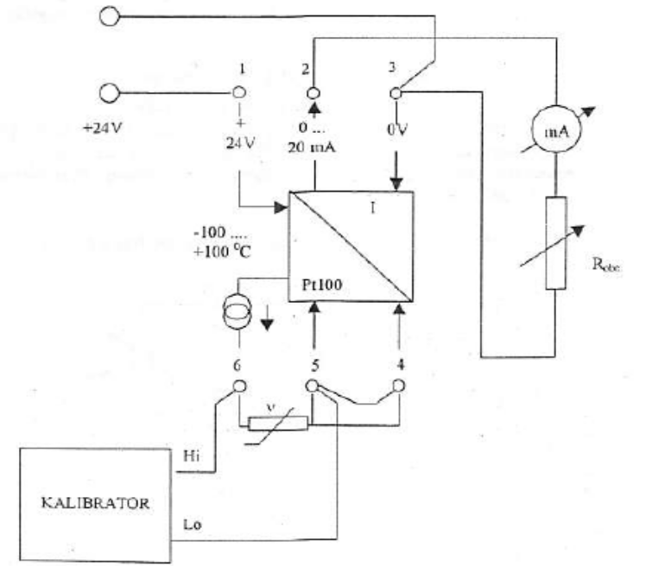
T [̊C] | I [mA]
-100 | 0
-90 | 1
-80 | 2
-70 | 3
-60 | 4
-50 | 5
-40 | 9
-30 | 7
-20 | 8
-10 | 9
0 | 10
10 | 11
20 | 12
30 | 13,1
40 | 14,1
50 | 15,1
60 | 16,1
70 | 17,1
80 | 18,1
90 | 19,1
100 | 20,1
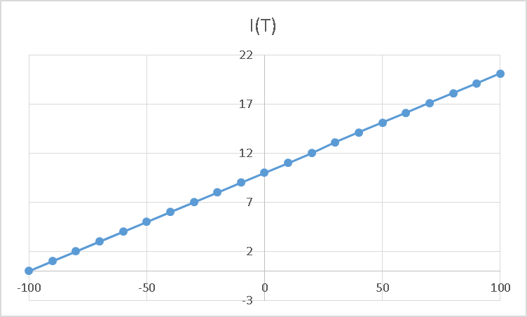
- Charakterystyka I_{wy}=f(R)

R [Ω] | I [mA]
450 | 20,1
470 | 20,1
480 | 20,1
… | 20,1
580 | 20,1
590 | 19,9
600 | 19,6
610 | 19,4
620 | 19,1
630 | 18,8
640 | 18,6
650 | 18,3
660 | 18
670 | 17,8
680 | 17,6
690 | 17,4
700 | 17,2

720 | 16,8
740 | 16,4
760 | 16
780 | 15,6
800 | 15,3
820 | 14,9
840 | 14,6
860 | 14,3
880 | 14
900 | 13,8
920 | 13,5
940 | 13,2
960 | 13
980 | 12,7
1000 | 12,5
1020 | 12,3
1040 | 12,1
1060 | 11,9
1080 | 11,7

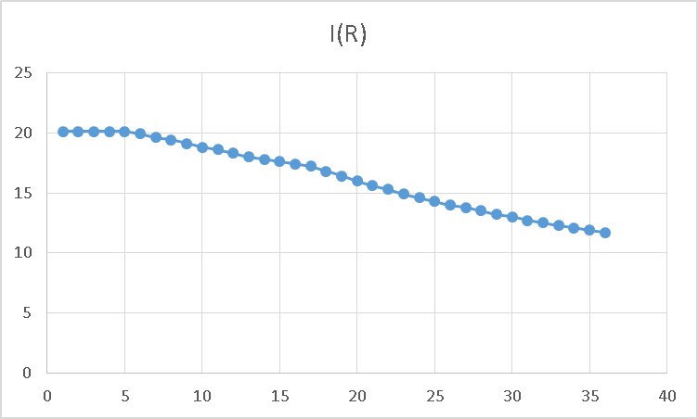
- Badanie poziomu wody przy pomocy FMU 860

GNDD
FMU 860
+24
A
Cz. Ultr.
przekaźnik
elektrozawór
I_{WY}
Schemat układu

h - odczyt z miarki [m] | h - odczyt z urządzenia pomiarowego [m] | I [mA]
0,648 | 0,64 | 9,8
0,754 | 0,741 | 10,69
0,889 | 0,871 | 11,69
0,994 | 0,985 | 12,61
1,131 | 1,118 | 13,72
1,299 | 1,289 | 15,09
1,428 | 1,407 | 16,01
1,563 | 1,559 | 17,26
1,667 | 1,667 | 18,09
1,77 | 1,766 | 18,94
1,857 | 1,841 | 19,61

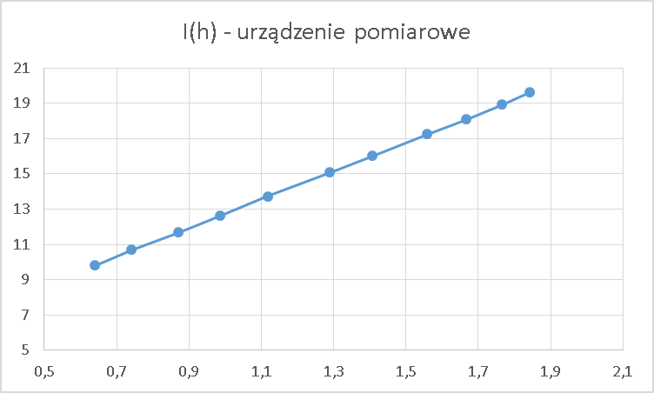
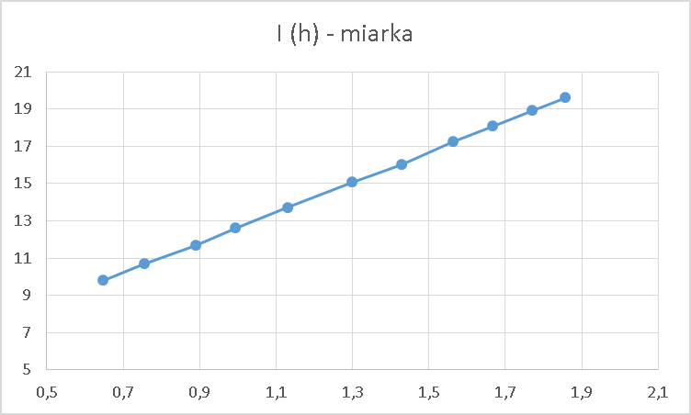

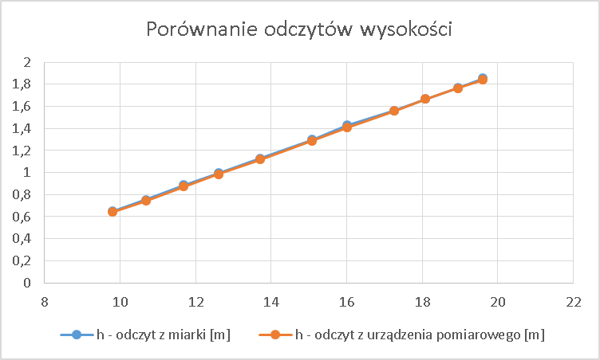
- Uwagi i wnioski
- Dla pierwszego pomiaru – charakterystyki I(T) – otrzymany wykres jest bliski liniowości – odbiega od niej o mało znaczące wartości – zazwyczaj 0,1 – przy mniej niż połowie pomiarów. Możemy więc wnioskować, że temperatura oraz natężenie rosną wprost proporcjonalnie, co zgadza się
z przewidywanymi wynikami.
- Od 450 do 580 Ω charakterystyka I(R) była stałą, następnie wartości natężenia zaczęły maleć wraz ze wzrostem rezystancji, jednak nie działo się to w sposób liniowy bądź zbliżony do liniowości.
- Dla ostatniego pomiaru – poziomu wody – obie charakterystyki są liniowe, co pokrywa się
z wykresami zaprezentowanymi w instrukcji ćwiczeniowej. Po nałożeniu na siebie charakterystyki różnią się, co spowodowane jest niedokładnością urządzeń pomiarowych. Różnice te są jednak bardzo małe.

